单位名称 | 群力塑胶有限公司
单位地址 | 山东省陵县经济开发区来凤街2号
企业联系人 | 张方文 | 陪同人 | 张方文
现场调查人员 | 魏忠 | 资格证书号 | 鲁P20230093
现场调查人员 | 刘海刚 | 资格证书号 | 鲁P20230051
现场检测人员 | 魏忠 | 资格证书号 | 鲁P20230093
现场检测人员 | 刘海刚 | 资格证书号 | 鲁P20230051
现场检测时间 | 2025.03.25
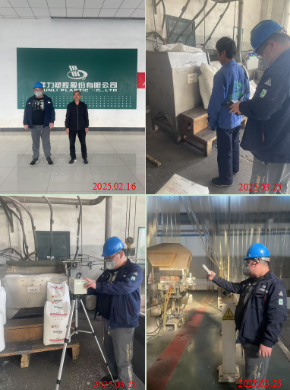
现场服务影像：

